ข้อมูลประวัติและผลงานเพื่อประกาศเชิดชูเกียรติ
เป็นศิลปินดีเด่นจังหวัดระยอง

นายพลวัฒน์ บุญสุทธิ

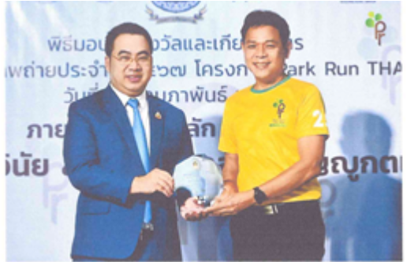

ประวัติการทำงาน
- พนักงานรัฐวิสาหิจ ตำแหน่งผู้จัดการ ชั้น 9 ปี 2564-2567 ณ การประปาส่วนภูมิภาคสาขาปากน้ำประแสร์ จังหวัดระยอง
- พนักงานรัฐวิสาหิจ ตำแหน่งผู้จัดการ ชั้น 9 ปี 2568 - ปัจจุบัน ณ การประปาส่วนภูมิภาคสาขาระยอง จังหวัดระยอง
รางวัลเกียรติคุณที่ได้รับ
- ปี 2567 ได้รับรางวัลโล่ภาพถ่ายดีเด่น หัวข้อ “สุจริต” ประจำปี 2567
โครงการ park run Thailand ณ อาคารวัฒนธธรรมวิศิษฏ์ กระทรวงวัฒนธรรม เมื่อวันที่ 21 กุมภาพันธ์ 2568
-ปี 2568 ได้รับรางวัลโล่ภาพถ่ายดีเด่นและชมเชย โครงการ park run Thailand
ณ อาคารวัฒนธธรรมวิศิษฏ์ กระทรวงวัฒนธรรม เมื่อวันที่ 22 กุมภาพันธ์ 2569

การเผยแพร่ข้อมูลทางศิลปะการแสดงแก่สาธารณชน
ผลงานทางวิชาการในรูปแบบหนังสือ บทความสื่อ เช่น สิ่งพิมพ์ วารสารต่าง ๆ สื่อโปสเตอร์ วิทยุ อินเตอร์เน็ต

การทำคุณประโยชน์เพื่อสังคม
- เข้าร่วมกลุ่มออกกำลังกายเป็นประจำ มีการแบ่งปันอาหารซึ่งกันและกัน กิจกรรมทำความสะอาดทั้งที่ออกกำลังกายและที่อื่นๆอยู่เสมอ ช่วยเหลือซึ่งกันและกัน ถ่ายภาพให้สมาชิกกลุ่มและแชร์ภาพสม่ำเสมอ
9. ชีวิตปัจจุบัน
- ผู้จัดการการประปาส่วนภูมิภาคสาขาระยอง
รางวัลโล่ภาพถ่ายดีเด่น
โครงการ park run Thailand ณ อาคารวัฒนธธรรมวิศิษฏ์ กระทรวงวัฒนธรรม

